مساحات الأشكال المركبّة.
ورقة عمل تعاونية. |  |  |  | الصف/ الثاني المتوسط.
الفصل/ |  |  |  | .........................................................................................
أسماء طالبات المجموعة/ |  | ................................................................................................................  ................................................................................................................
ترغب والدة ليان في تغطية أرضية صالة منزلها بالسجاد كما في الشكل أدناه.
ما مساحة السجاد المطلوب شراؤه؟
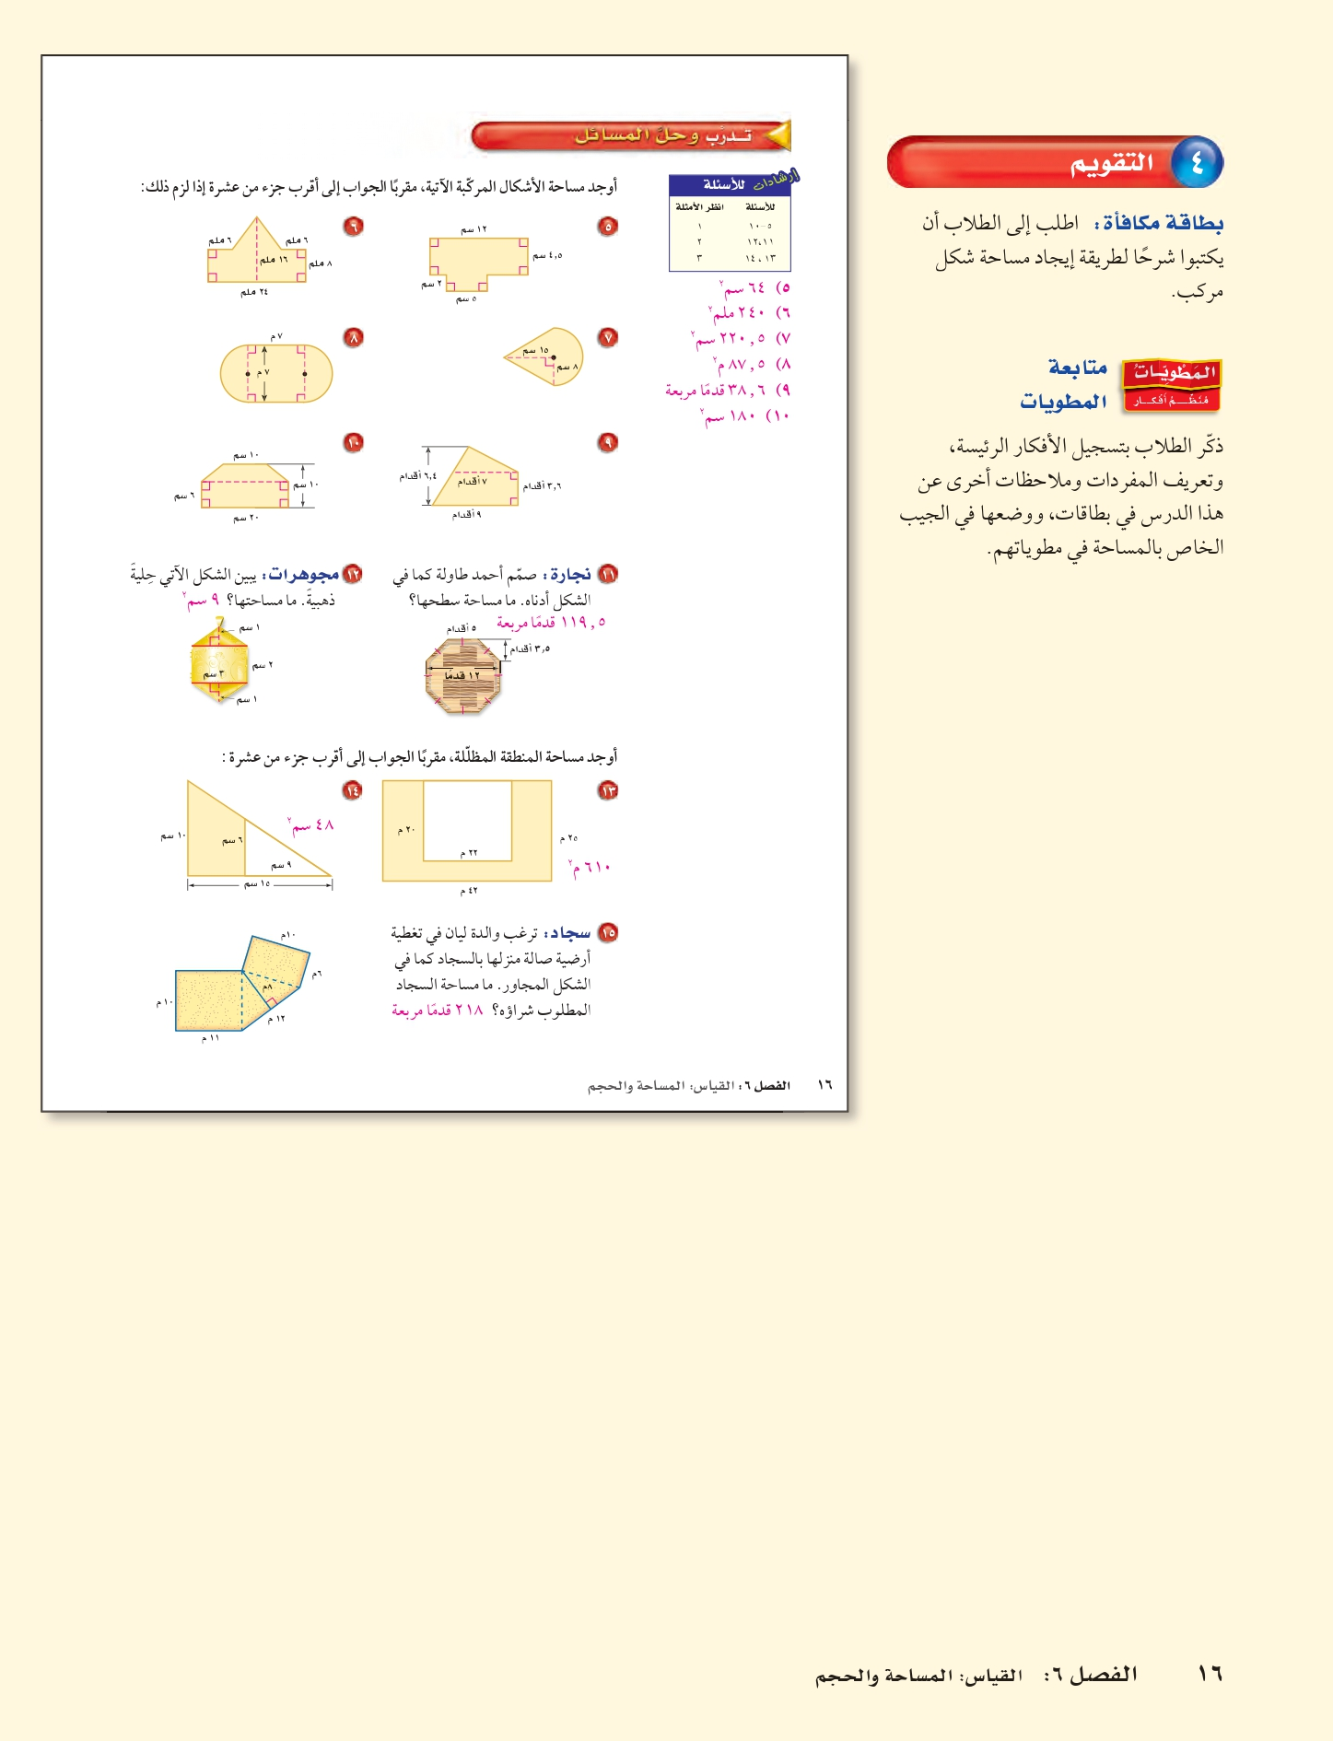
إرشاد: الرجوع إلى صفحتي 14 و 15 في الكتاب المدرسي.
۱ | يمكن تقسيم الشكل المركب إلى: .....................................................................................
۲ | مساحة ................... |  | ...........................................................................................................  ...........................................................................................................  ...........................................................................................................
۳ | مساحة ................... |  | ...........................................................................................................  ...........................................................................................................  ...........................................................................................................
4 | مساحة ................... |  | ...........................................................................................................  ...........................................................................................................  ...........................................................................................................
5 | مساحة السجاد المطلوب شراؤه = |  | ...........................................................................................................  ...........................................................................................................  ......................................................................................................................................................................................................................
 |  |  | الناتج النهائي يجب أن يكون على الصورة:  رقم من مضاعفات الـ 2 رقم فردي رقم زوجي وأولي في الوقت نفسه

